Рецензия
на лабораторную работу №1 по дисциплине «Информатика»
для специальности 09.03.01, выполненную Казанцевым К.Е. (Томск)

Работа не принята. Замечания:
- по заданию 2.2: где ответ на вопрос, какое значение x₀ возможно выбирать в качестве начального? Неужели надо подсказывать, как надо ответить? «Результаты исследований показали, что допустимые начальные значения x₀ находятся в диапазоне от… до…»
- в задании 2.6 построить поверхность надо в окрестности корней (т.е. чтобы все корни попали внутрь выбранных вам диапазонов построения и не располагались слишком далеко от их краёв). Теперь вы видите значения корней и сможете это сделать;
- задание 3.8 не выполнено. Читайте внимательно задание! Консолидированная таблица должна находиться в отдельном файле (не сделано) и содержать ДВЕ среднегодовые строки с плюсами слева, открывающиеся четырьмя строками каждая с квартальными данными (ср.значение и % соотношение), обработанными согласно заданию.
Вот что у вас:
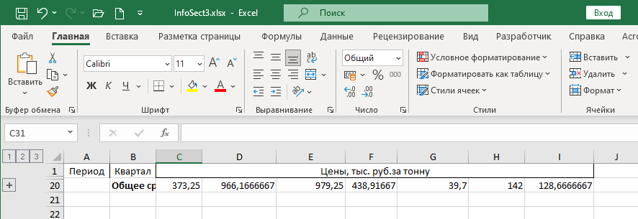
Не две строки, а одна. Причем без заголовков столбцов.
Открываем:
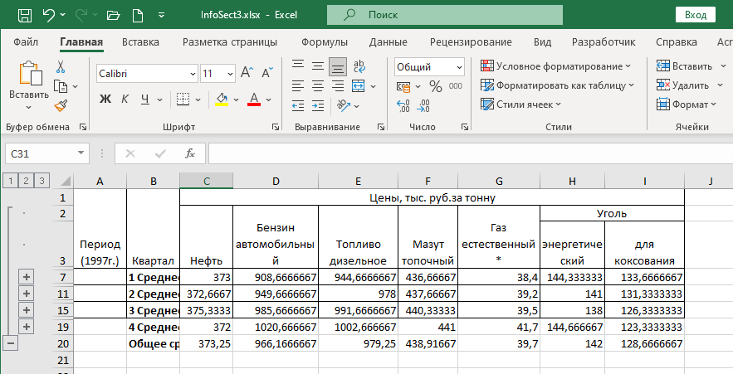
Здесь видим еще одну вложенную структуру с со строками «Среднее». Среднее чего? У вас же в исходных таблицах есть Средняя цена и есть Соотношение к нефти.
Почему этих строк нет в консолидированной таблице?
Рекомендую удалить это решение и сделать заново в новом файле, консолидировав только последние две строки квартальных таблиц
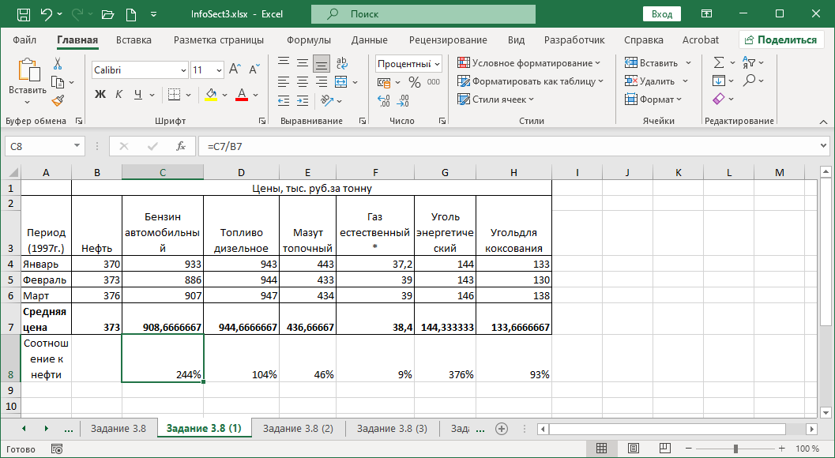
Рецензент:
доцент кафедры АСУ
Миньков Сергей Леонидович
10.06.23

